Sockenpuppe und Sockenpuppentheater
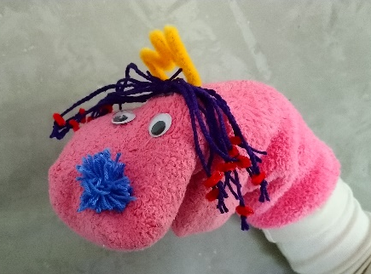

Viele Kinder spielen gerne Theater. Mit Sockenpuppen ist das ganz einfach und Sockenpuppen sind ganz einfach selbst hergestellt.

Material
- alte Socken (am besten gewaschen )
- stabiler Gummifaden
- Stifte
- verschieden farbige Wolle
- Wackelaugen
- Filzplatten, Tonpapier, Pfeifenputzer, Federn… alles womit man Sockenpuppen verzieren kann
- Schere
- Heißklebepistole (es geht auch flüssiger Kleber, hält aber nicht ganz so gut)
- Tesastreifen

Puppen basteln
Der Socken wird über die Hand gezogen, dabei wird der Daumen in den Fersen gestreckt. Jetzt kann man anzeichnen, wo später die Augen und die Nase aufgeklebt werden sollen.
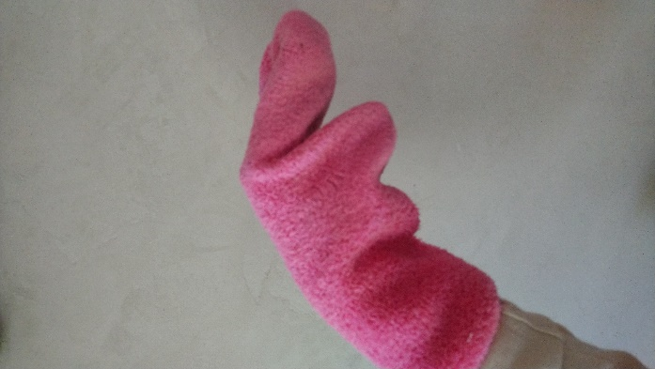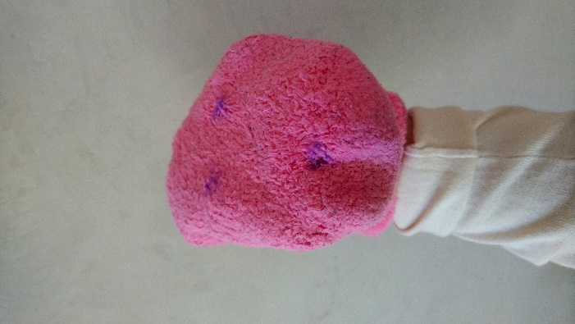
Für die Haare oder die Nase kann man zum Beispiel einen Wolleponopn herstellen. Dafür brauch man einen Stift und den Gummifaden.
Der Gummifaden wird, wie auf dem Bild mit zweit Tesastreifen am Stift befestigt.
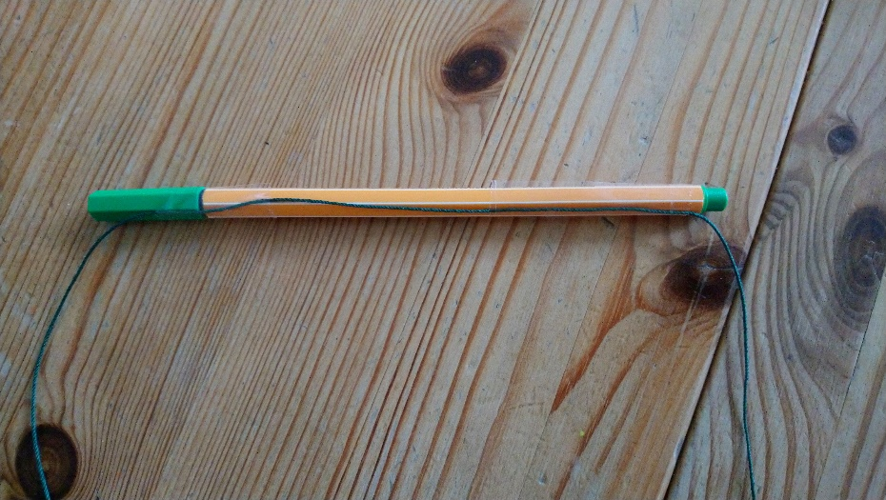
Das Bild zeigt, wie die Wolle um des Stift gewickelt wird. Dabei ist es sehr wichtig, dass links und rechts noch ein klein wenig von Gummifaden rausschaut.
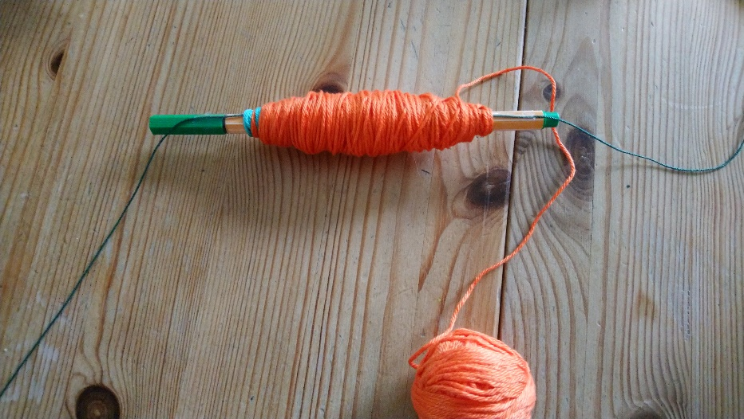

Sind beide kleinen Knäule um den Stift gewickelt, wird dieser einfach herausgezogen. Hier muss man aufpassen, dass der Gummifaden nicht herausrutscht. Den Gummifaden knotet man anschließend zusammen.
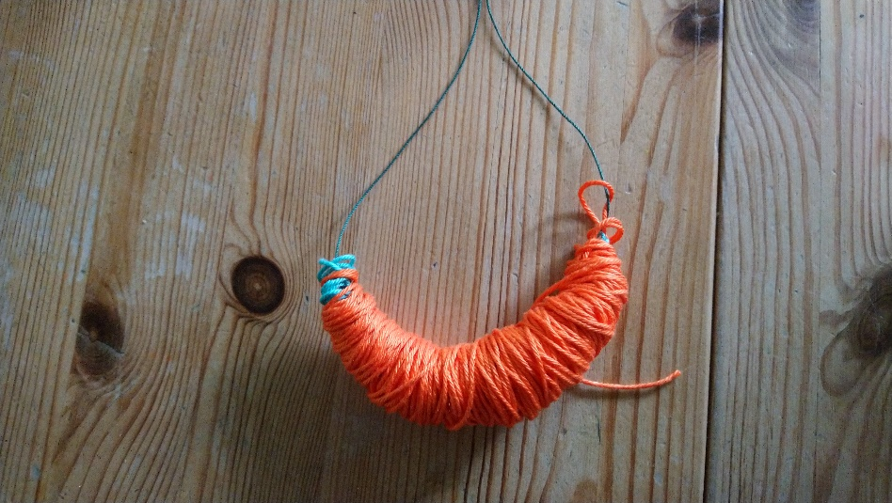
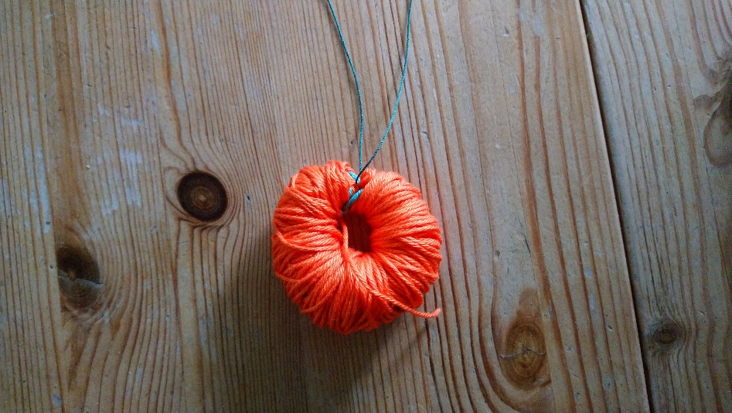

Jetzt wird der Wollering aufgeschnitten. Das Bild zeigt, wie es genau geht.
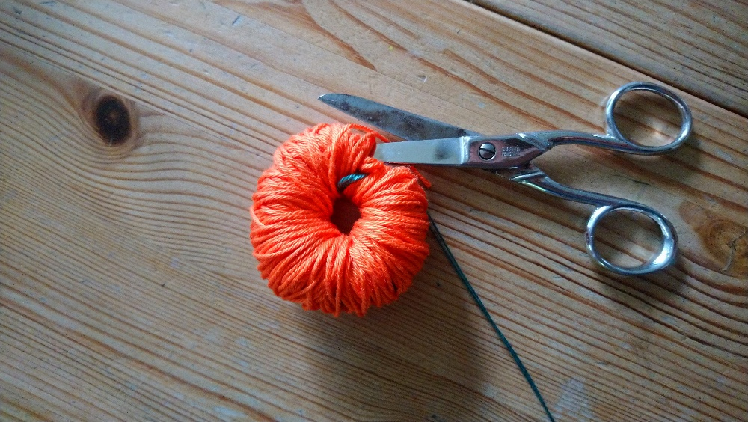

Man kann für die Haare auch eine kleine Perücke knüpfen. Dazu werden immer 3 gleichlange Wollefäden zusammengeknotet
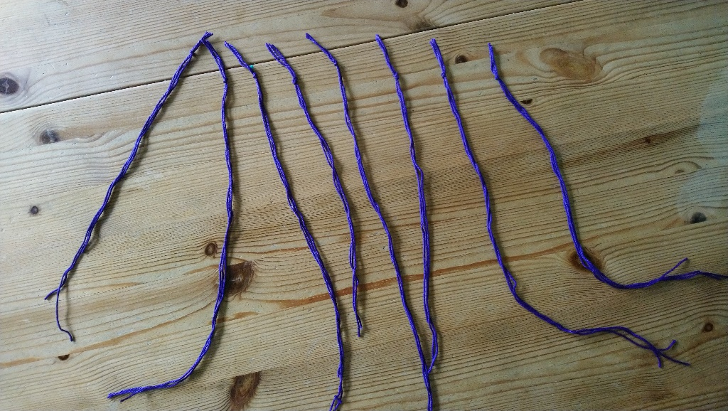

Danach werden die zusammengeknoteten Fäden an einen Stuhl, Tisch o.ä. geklebt. Und dann kann geflochten werden
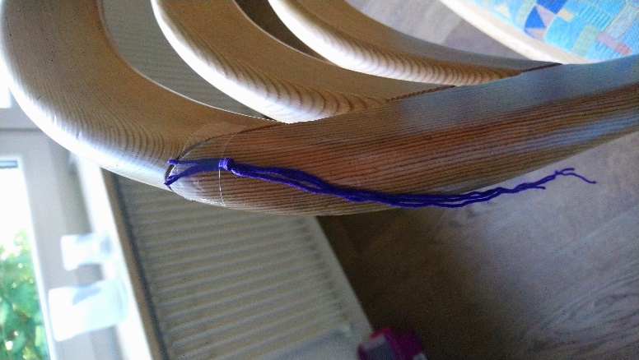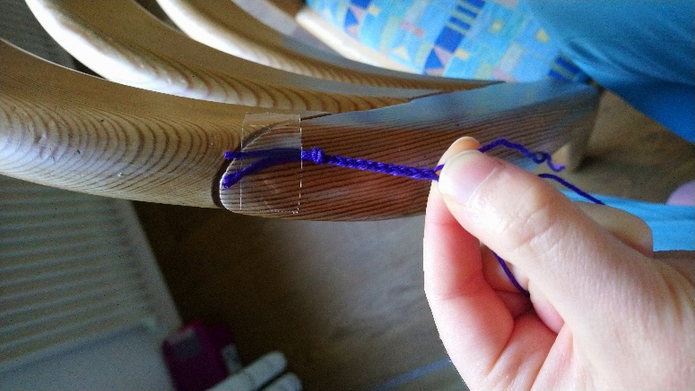
Dann ist die erste Haarsträhne fertig. Man kann sie, wenn man möchte, noch mit Pfeifenputzer als „Haarspangen“ verzieren.
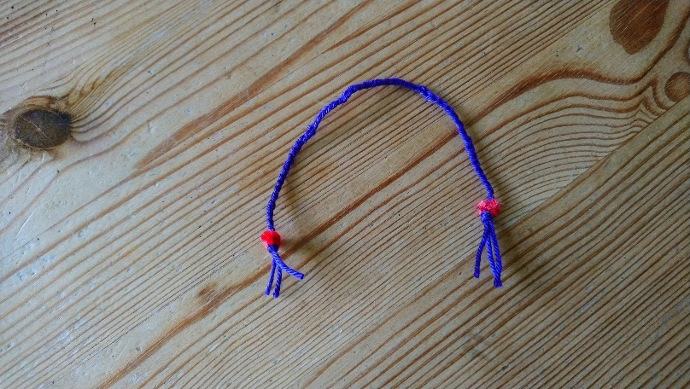
Danach macht man beliebig viele Strähnen und bindet diese anschließend zusammen. Fertig ist die Perücke.
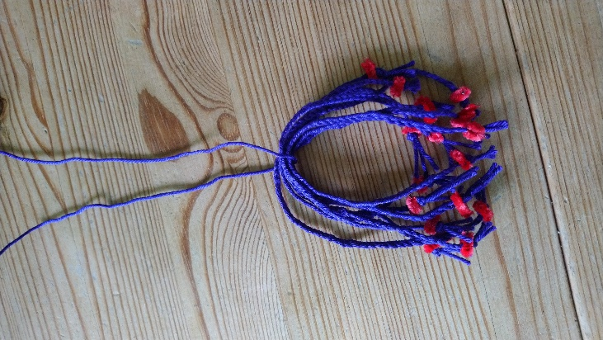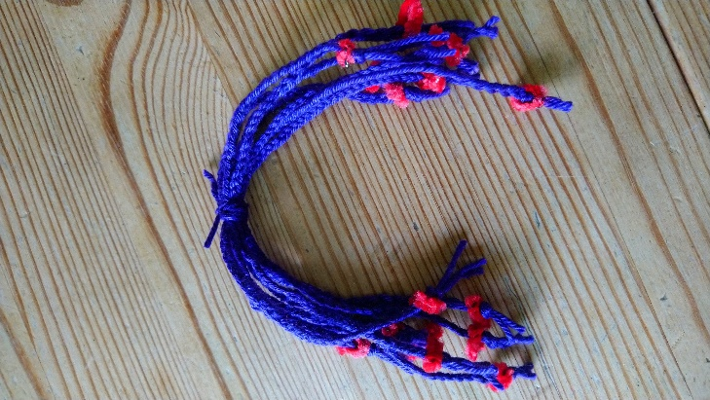

Hat man sich im die Haare gekümmer, kann man den Rest der Puppe verzieren. Die Augen und die Nase aufkleben und wenn man möchte noch andrer Dinge bastel, z.B. eine Krone für eine Prinzessein der einen Prinzen, einen Schnurrbart oder Ohren? Der Kreativität sind hier keine Grenzen gesetzt.
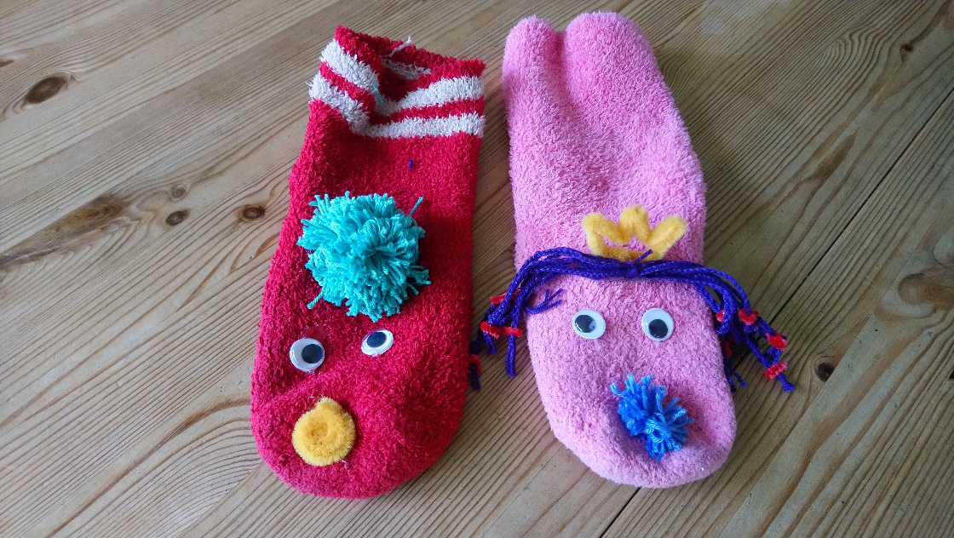
Danach kann man sich ein kleines Theaterstück mit seinen Puppen überlegen. Vielleicht kann man das ja dann auch filmen, damit die Kinder es ihren Eltern zeigen können.
Viel Spaß beim Puppentheater!

